1. Видимость состояния/статуса системы.

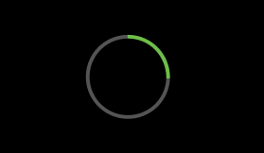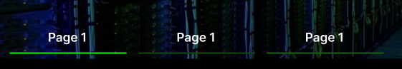  
2. Дизайн должен говорить на языке пользователей.

  
3. Пользовательский контроль и свобода действий.  


4. Последовательность, единообразие и стандарты.  
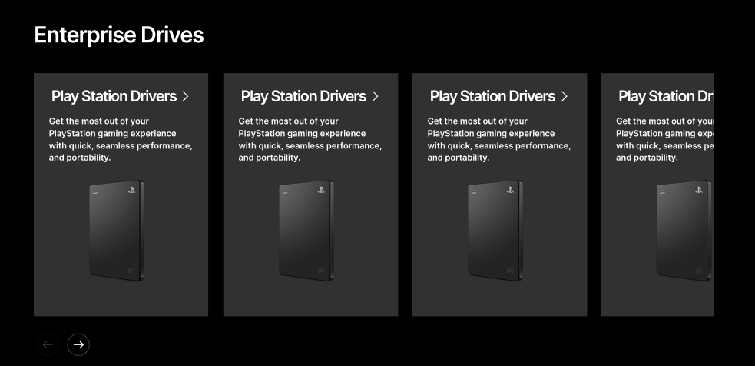

5. Узнавание, а не воспоминание.  
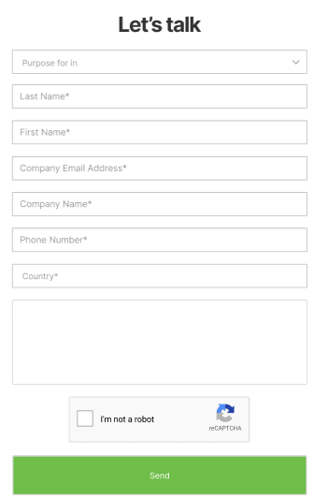

6. Гибкость и эффективность/удобство использования.  
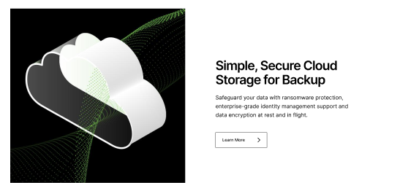

7. Эстетичный и минималистичный дизайн.  


8. Помощь в распознавании, диагностике и исправлении ошибок.  
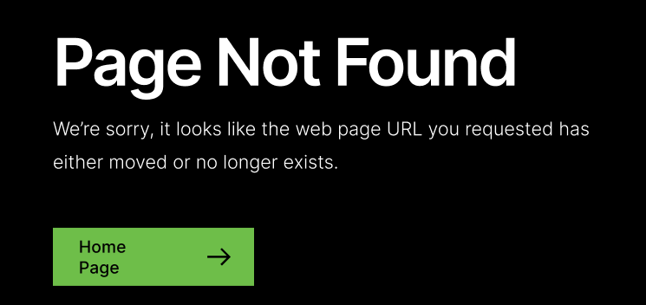

9. Справочные материалы и документация.

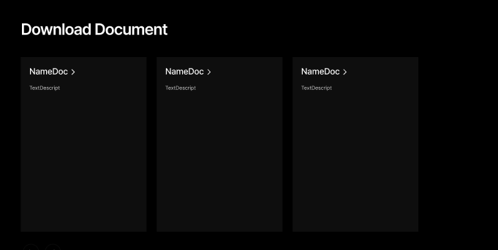

- Достаточно ли легко понять навигацию по продукту (присутствует ли закреплённое меню, хлебные крошки)?  
Да  
- В интерфейсе присутствует визуальная иерархия?  
Да  
- Меняют ли ссылки своё состояние при наведении на них?  
Да  
- Меняют ли кнопки своё состояние при взаимодействии с ними?  
Да  
- Присутствует ли главная страница?  
Да  
- Присутствует ли на каждой странице сайта ссылка на главную страницу?  
Да  
- Есть ли у продукта страницы ошибки (например, страница ошибки 404)?  
Да  
- Показывает ли система своё состояние в любой момент времени (прелоадеры, progress bar, статусы загрузки, изменение состояния элементов)?  
Да  
Присутствуют ли в интерфейсе метафоры, технические термины, понятия?  
Нет  
- Может ли пользователь отменять или повторять свои действия?  
Да  
- Интерфейс продукта единообразен и соответствует стандартам в любой момент времени?  
Да  
- Интерфейс препятствует появлению человеческих ошибок или промахов (присутствуют ли варианты выбора, наиболее популярные варианты, подсказки)?  
Нет  
- В любой момент времени интерфейс показывает объекты и команды сам, не требуя от пользователя вспоминать их?  
Да  
- В интерфейсе есть методы ускорения работы, предназначенные для опытных пользователей и не мешающие пользователям неопытным?  
Нет  
- Содержит ли интерфейс ненужную лишнюю информацию?  
Нет  
- Интерфейс помогает пользователям обнаруживать и исправлять проблемы, включая человеческие ошибки?  
Да